各位同学大家好！今天由我来向大家汇报我们小组的milestone1进展。我们小组的题目是"糖尿病性视网膜病变自动诊断系统"。这是我们今天的会议目录，主要分为项目目标和需求设计概述，进度分析、分工和工作时长，以及演示目前的技术实现三个部分。

首先我们进入项目概述。糖尿病视网膜病变是全球工作年龄人群失明的常见原因。据统计，全球约有1.03亿糖尿病患者面临视网膜病变风险。然而当前人工医疗检测中存在一以下问题，首先是人工的筛查效率不够高，就比如说一名专业眼科医生需要5-10分钟分析一张眼底图像，而患者人数众多，还需要定期复查，工作量很大。

其次就是医疗资源分布不均，优质眼科医生集中在城市三甲医院，医疗人员有限。而且许多地区缺乏专业设备，导致早期筛查率不足。

而我们的项目目标是通过深度学习技术，开发一个深度学习为基础的自动化诊断系统，能够快速和较为准确地分析眼底图像，实现糖尿病视网膜病变的早期筛查和分级诊断。通过AI辅助的方式降低人工成本和提高效率。

对于技术栈，我们选择了以下这些

编程语言：Python，主要是为了给pytorch的深度学习框架和opencv的使用提供便利，并且python再各个云服务器上也都适用，可以满足前后端的交互，我们的前端会使用vue3完成，它与python也是兼容的。对于数据的训练，我们使用了autodl平台的云GPU 3090服务器来解决本地内存可能不足的问题。

接下来是需求的简要分析，具体的可以见之前的project charter文档，我们这里再简要的总结一下

首先是核心的模块，也就是输入数据的处理和图像分析的模型功能

1. 图像处理与分析模块

接收接收医生或患者上传的眼底图像之后，进行数据的预处理和增强。

这里的预处理包括噪声消除、像素级标注、亮度调整等，确保不同来源的图像具有一致的输入质量

2. 病变检测与分级模块（也就是深度学习模型）

训练深度神经网络判断是否存在视网膜病变，对病变程度进行精细分级（这里会用到国际通用的ETDRS分级标准和四种病灶的概念，分别是微血管瘤，出血，硬性渗出物和软性渗出物）然后采用UNet等成熟架构作为基础模型来开发专门的病变分级算法，再复现论文模型的基础上进行优化，提高识别像素的准确率和召回率等参数。

接下来这个是前后端逻辑的模块。

3. 用户交互界面

提供直观的图像上传和结果查看界面

要能够跟据病灶的类型和数量，也就是严重程度自动生成报告，根据分级结果提供治疗建议参考等文字内容。

最后是一些非功能性需求，比如说系统响应时间、支持高并发访问、还有和医疗系统相关的数据保密工作，就比如说患者的图片、个人信息都是需要加密的

我们制定了详细的项目时间表，并根据时间表画了这个甘特图，现在我们已经完成了（跟据图来说明）

然后我们小组目前完成以及正在进行的任务中，各个成员的平均working hour在30小时左右，下面是总结的进度内容：

王贝宁：负责项目管理和进度把控，负责一部分的论文模型复现和数据训练工作

黄辰宇：负责论文调研和数据预处理工作，并且对于训练好的模型进行评估和测试

周政宇：负责一部分的论文模型复现，模型的优化和准确率结果分析

陈沛锦：负责文档的编辑和前后端逻辑的实现

说完了总体的进度，接下来来展开的说明一下我们milestone1完成的内容：

首先是数据集的收集，我们在下面的表格中，除了FAGDR数据集由于许可证的问题还没有获得之外，另外的数据集已经进行了下载和预处理，但由于这些数据集的图片大小、质量并不统一，我们跟据搜集的论文自己完成了一个预处理脚本，

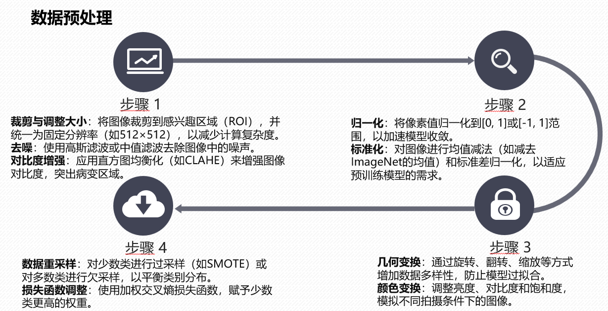

然后我们总结了论文调研中的深度学习模型部分，最终决定复现了unet网络，在这之前还有下面的这两篇，一个是以BTS神经网络为基础的三通道处理，还有一个是以CNN为基础的模型，这两个模型由于结构较为简单，论文年份较早，所以不考虑进行复现，最终我们选出了两篇unet的论文进行了模型复现，下面是最终在云GPU上训练完之后的结果截图，由于我们使用的预处理脚本不是最新的，所以结果和论文中有一定的出入，这也是之后需要优化的点。

下一个milestone，我们将聚焦以下的任务：

首先是数据输入的优化，我们会尝试去解决数据集当中的类不平衡问题，（就比如说……）把搜集到的这五个数据集通过变换和整合合成一个不同种图片相对较为平衡的数据集进行训练，得到更准确的像素级标注。

其次我们之前的论文中有看到过RGB三通道和单通道的输入，我们希望去探究一下这个输入的方式变化会不会引起结果的大幅度波动。

接着我们想要对于已经复现的模型进行更深入的了解，在它们的基础上调整网络结构然后进行测试能否获得更加优化的结果，我们现在先尝试了unet++模型，它相对于之前的unet模型准确率有一定的提升，有着不错的f1分数。在有限的数据集内容中，它的预测值和结果值在可视化窗口下已经比较接近了。但是需要更完善的数据集去验证，也就是要解决上面提到的类不平衡问题。

最后就是我们要进行一些前后端界面的尝试，争取在模型优化完成之前先有一个基础的用户界面。

这就是我们组今天的汇报内容，谢谢大家。